Технічні характеристики
«Кофти флісові»
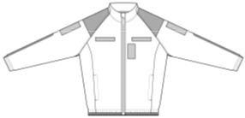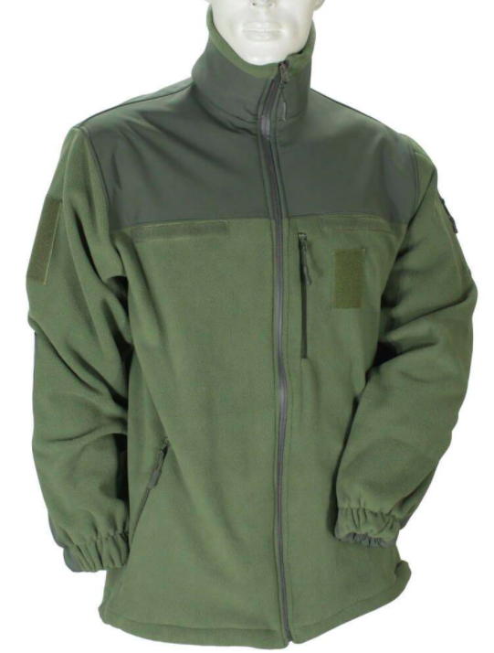

Куртка костюма-утеплювача з трикотажного полотна типу "фліс" захисного, оливкового кольору з нейлоновими вставками в зона ліктів, плечі і верхньої частини спини, зовнішньої частини коміру. Куртка з центральною застібкою-блискавкою на двох бігунках. Куртка має дві врізні кишені на блискавці з боків та одну врізну кишеню на блискавці зліва, а також нарукавну кишеню розташовану на лівому плечі. Вертикальний вхід на блискавці забезпечує швидкий доступ до вмісту кишені.. Для кріплення ідентифікаторів та знаків розрізнення настрочені смуги текстильної застібки.
Рукава та низ куртки на еластичній резинці. По низу куртки механізм з затягнутою еластичною резинкою з фіксатором по обидва боки. Затягнувши, яку можна утримати тепло всередині куртки.
На куртці повіні бути ліпучки які розміщені на обох плечах та грудях з обох боків..
Щільність флісу - 420 гр/м.
Зони, схильні до підвищеного зносу (стирання), повинні бути посилені накладками з нейлону. Це зона ліктів, плечі і верхня частина спини, зовнішня частина коміра. На картині, які замальовані жовтим кольором.

